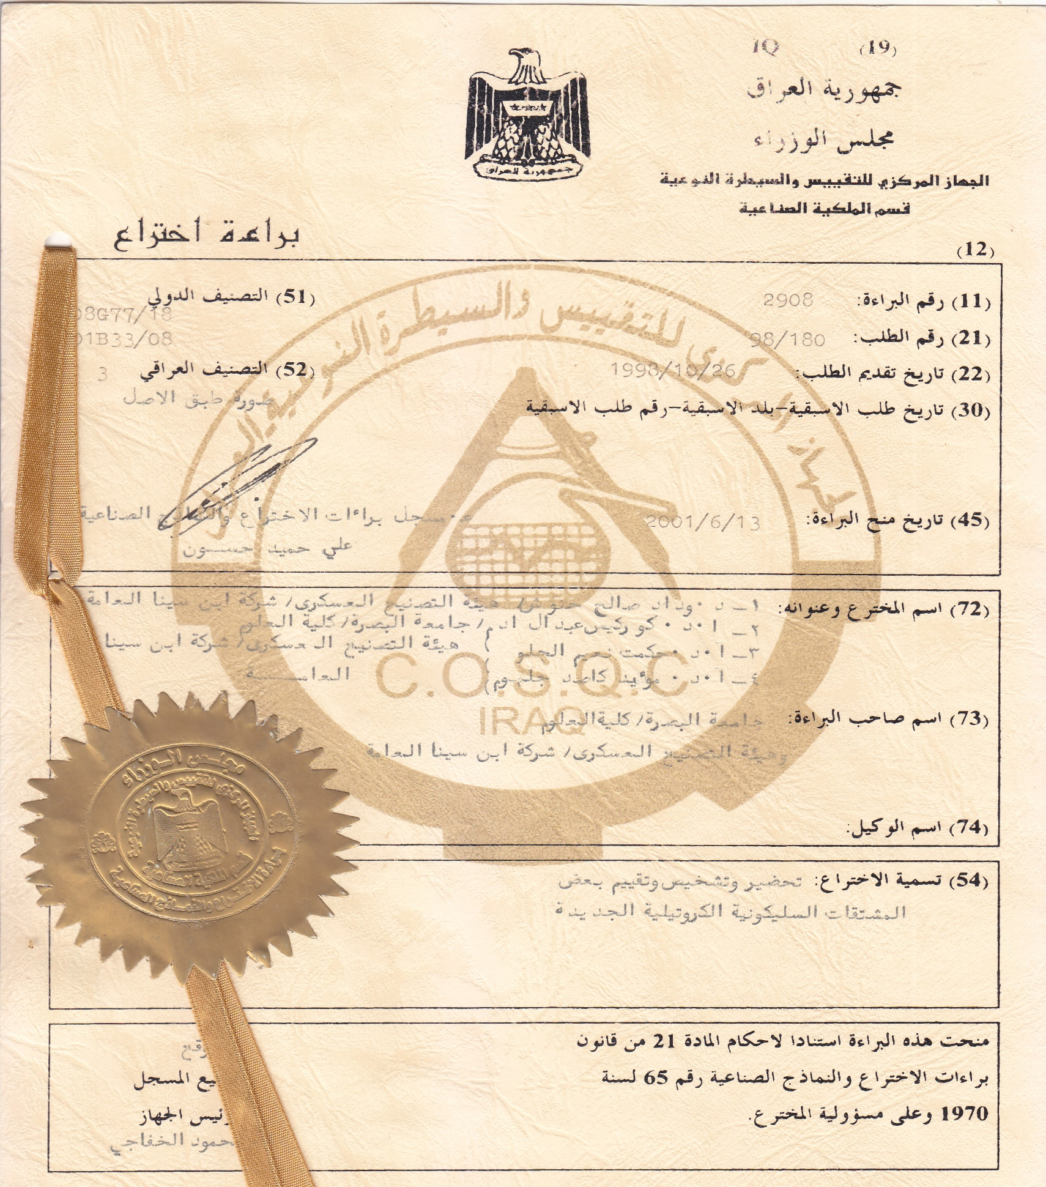

**تحضير وتشخيص وتقييم بعض المشتقات السليكونية الكروتية الجديدة ( برقم 2908 وتاريخ 13/6/2001 )/ براءة اختراع**